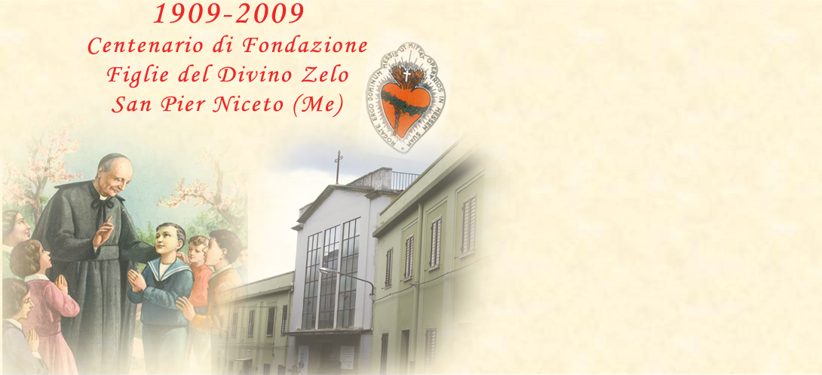

Siamo lieti di invitarvi
al triduo di preghiera e di ringraziamento che si terrà nella Chiesa Madonna di Pompei,
in occasione
del Centenario di Fondazione della Comunità
delle Figlie del Divino Zelo
in San Pier Niceto (Me)

Manda, Signore, Apostoli Santi nella tua Chiesa.

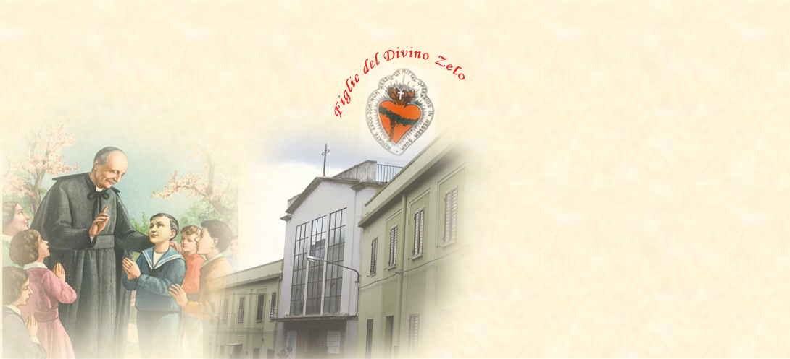

Programma

21 ottobre ‘09 Mercoledì
“Chiamati alla Santità”

ore 18,00 Celebrazione Eucaristica presieduta da
Padre Santi Scibilia RCJ
ore 18,45 Adorazione Eucaristica Vocazionale

22 ottobre ‘09 Giovedì
“Chiamati al sacerdozio”

ore 18,00 Celebrazione Eucaristica presieduta da Padre
Santi Scibilia RCJ
ore 18,45 Adorazione Eucaristica Vocazionale

23 ottobre ‘09 Venerdì
“Chiamati alla vita consacrata”

ore 18,00 Celebrazione Eucaristica presieduta da
Padre Santi Scibilia RCJ ed inaugurazione della
della Mostra Fotografica “ Cento anni dopo . . . Per non dimenticare”.

ore 21,00 Veglia Vocazionale e momento di fraternità
con i giovani.

24 ottobre ‘09 Sabato
“Chiamati ad essere testimoni del Suo Amore!”

ore 17,30 Celebrazione Eucaristica presieduta da
S. E. Rev.ma Mons. Calogero La Piana
Arcivescovo Metropolita di Messina—Lipari—
S. Lucia del Mela e Archimandrita del SS. Salvatore

25 ottobre ‘09 Domenica
“IN CAMMINO CON MARIA …!”

ore 8,00 Celebrazione Eucaristica presieduta da
Mons. Francesco Basile
ore 11,00 Celebrazione Eucaristica presieduta da Padre Santi Scibilia RCJ
Segue la Solenne Supplica alla
Madonna di Pompei.
ore 16,00 Solenne processione dell’ Antico Simulacro
della Madonna di Pompei, lungo il Corso Italia.
Segue la Celebrazione Eucaristica presieduta dal
Rev.do Arciprete Don Gianfranco Centorrino.

Breve cenno storico
La comunità delle Figlie del Divino Zelo di San Pier Niceto nasce nell’Ottobre del 1909, da un sentito atto di generosità del sacerdote Francesco Antonuccio.
Questi infatti, dopo una terribile malattia che gli lasciava poche speranze di vita, per adempiere al voto fatto in caso di una guarigione, fa erigere un tempio dedicato alla SS. Madonna di Pompei, proprio in S. Pier Niceto.
Attorno a questo tempio si venne formando un vero e proprio centro di aggregazione per le giovani donne che si occupavano della cura delle bambine, sotto la direzione di una delle sorelle del Sacerdote, Maria.
Ben presto questa manifestò l’intenzione di consacrarsi a Dio e così il fratello Sacerdote decise opportunamente di cedere una parte del suo terreno alle Figlie del Divino Zelo con le quali era entrato in contatto proprio attraverso l’opera di aiuto alle giovinette bisognose.
In accordo con il canonico Annibale Maria di Francia si stabilì che la piccola Chiesa dedicata alla SS. Madonna di Pompei sarebbe stata il nido della nuova famiglia religiosa nascente.
Dopo 100 anni di presenza a S. Pier Niceto, le Figlie del Divino Zelo, seguendo l’esempio di Sant’Annibale Maria Di Francia e della Venerabile Madre Nazarena, elevano instancabilmente la Preghiera per i Buoni Operai e proseguono la loro opera costante all’attigua Scuola dell’Infanzia, frequentata da numerosi bambini.

